**Муниципальное бюджетное учреждение дополнительного образования «Ряжская музыкальная школа»**

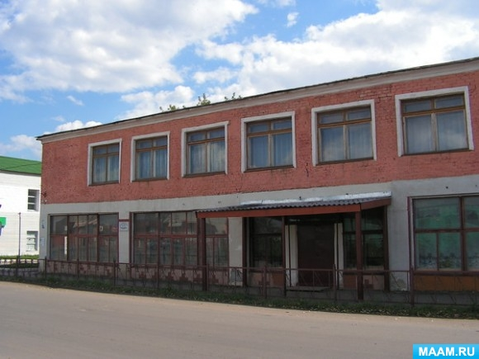

**Муниципальное бюджетное учреждение культуры**

**«Ряжский краеведческий музей»**

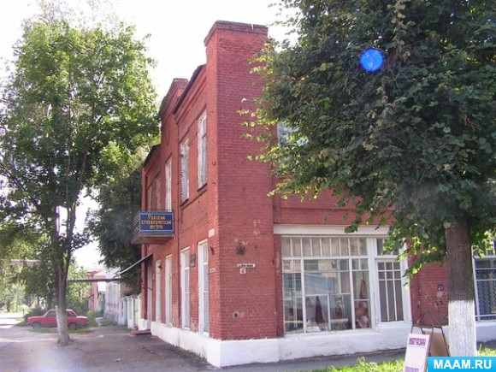

**Муниципальное общеобразовательное учреждение**

**«Ряжская средняя школа № 4»**

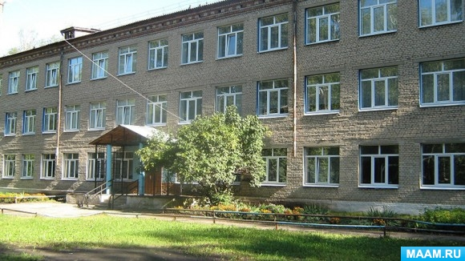

**Муниципальное бюджетное учреждение дополнительного образования**

**«Ряжская детская художественная школа»**

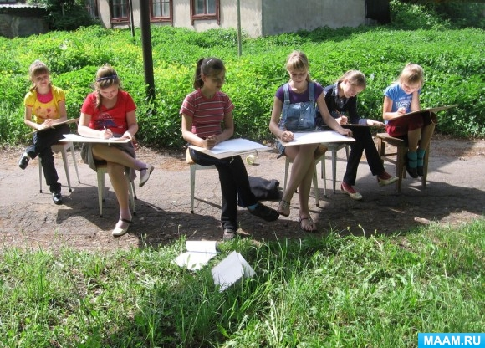

**Детская библиотека МБУК «Ряжская центральная библиотека»**

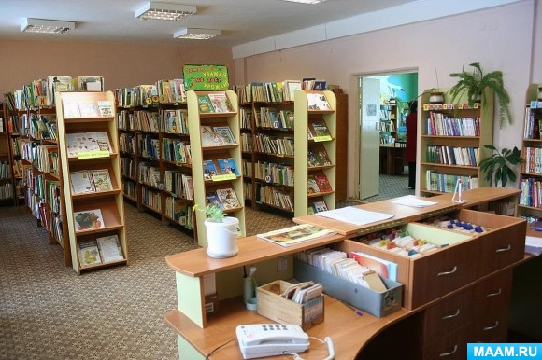

**Отделение ГИБДД МОМВД России «Ряжский»**



**Муниципальное образовательное учреждение дополнительного образования Дом детства и юношества «Алые паруса»**

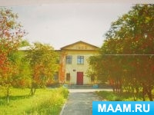

**ООО РГО ВДПО»**

